Настройка PPPoE-соединения для Windows XP
На рабочем столе откройте Мой компьютер, в нем откройте Панель управления. Здесь открывайте Сетевые подключения.
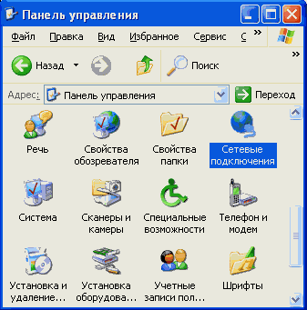
В пункте меню Файл выберете Новое подключение...
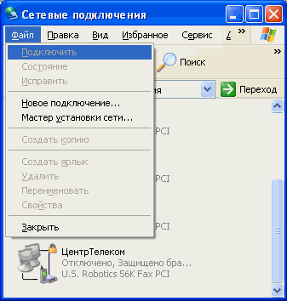
Нажимайте Далее
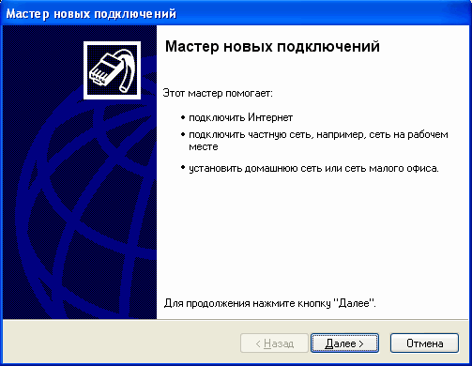
Выбирайте Установить подключение вручную и нажимайте Далее
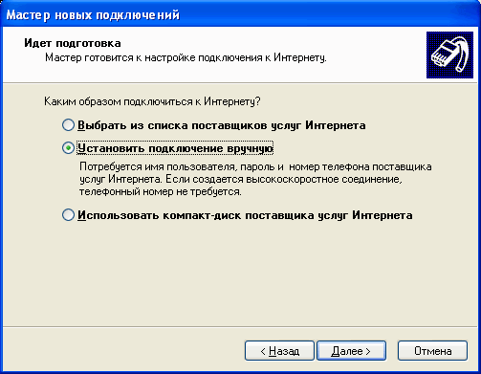
Выбирайте Через высокоскоростное соединение, запрашивающее имя пользователя и пароль и нажимайте Далее
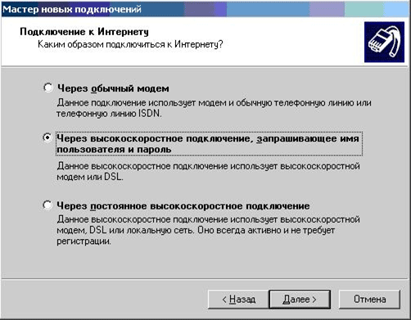
В поле Имя поставщика услуг введите название соединения, например, Интернет. Нажимайте Далее
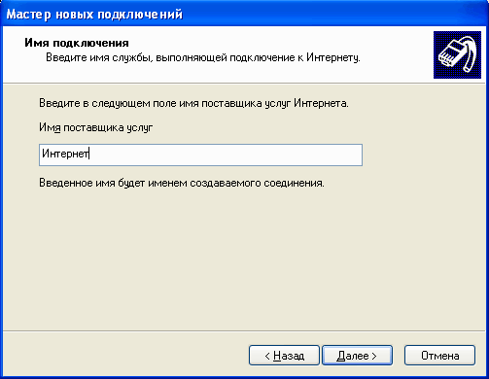
В поля Имя пользователя и Пароль вводите имя и пароль для входа в Интернет соответственно, и нажимайте Далее
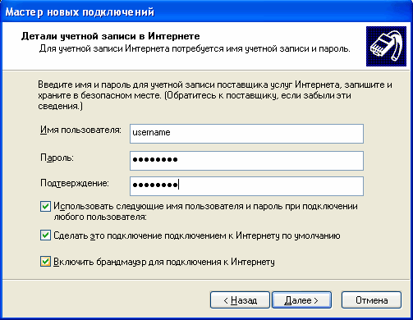
Установите пункт Добавить ярлык подключения на рабочий стол и нажимайте Готово
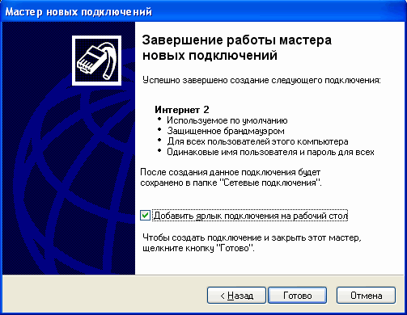
Вот и все. Для подключения к интернет нажимайте Подключение.
Удачной работы в Интернет!
